TUẦN 19: CHỦ ĐỀ 3: THỰC VẬT VÀ ĐỘNG VẬT
Bài 17: CHĂM SÓC CÂY TRỒNG, VẬT NUÔI (T2)

I. YÊU CẦU CẦN ĐẠT:
1. Năng lực đặc thù:
- Vận dụng được kiến thức về nhu cầu sống động vật để đề xuất việc làm cụ thể trong chăm sóc vật nuôi, giải thích được tại sao cần phải làm công việc đó.
- Thực hiện được việc làm phù hợp để chăm sóc vật nuôi ở nhà.
- Rèn luyện kĩ năng làm thực hành, hoạt động trải nghiệm, qua đó góp phần nâng cao kĩ năng chăm sóc vật nuôi ở nhà.
2. Năng lực chung.
- Năng lực tự chủ, tự học: Biết tìm hiểu nhu cầu sống từng loại vật nuôi để có chế độ chăm sóc hợp lí.
- Năng lực giải quyết vấn đề và sáng tạo: Thực hiện tốt và có sáng tạo trong thực hiện các hoạt động của bài học để năm chắc kiến thức.
- Năng lực giao tiếp và hợp tác: Biết trao đổi, góp ý cùng bạn trong hoạt động nhóm.
3. Phẩm chất.
- Phẩm chất nhân ái: Xây dựng tốt mối quan hệ thân thiện với bạn trong học tập và trải nghiệm.
- Phẩm chất chăm chỉ: Có tinh thần chăm chỉ rèn luyện để năm vững nội dung yêu cầu cần đạt của bài học.
- Phẩm chất trách nhiệm: Có ý thức trách nhiệm với lớp, tôn trọng tập thể.
II. ĐỒ DÙNG DẠY HỌC
- Kế hoạch bài dạy, bài giảng Power point.
- SGK và các thiết bị, học liệu phục vụ cho tiết dạy.

III. HOẠT ĐỘNG DẠY HỌC
Hoạt động của giáo viên | Hoạt động của học sinh
1. Khởi động:
- Mục tiêu:
+ Tạo không khí vui vẻ, khấn khởi trước giờ học.
+ Thông qua khởi động, giáo viên dẫn dắt bài mới hấp dẫn để thu hút học sinh tập trung.
- Cách tiến hành:
- GV tổ chức múa hát bài “Gà trống, mèo con và cún con” – Nhạc và lời Thế Vinh để khởi động bài học.  - GV Cùng trao đổi với HS về nội dung bài hát và các hoạt động múa, hát mà các bạn thể hiện trước lớp.  - GV nhận xét, tuyên dương và dẫn dắt vào bài mới. |  | - Một số HS lên trước lớp thực hiện. Cả lớp cùng múa hát theo nhịp điều bài hát.  - HS chia sẻ nhận xét về các bạn thể hiện múa hát trước lớp.  - HS lắng nghe.
2. Hoạt động:
- Mục tiêu:
+ Vận dụng được kiến thức về nhu cầu sống động vật để đề xuất việc làm cụ thể trong chăm sóc vật nuôi, giải thích được tại sao cần phải làm công việc đó.
+ Thực hiện được việc làm phù hợp để chăm sóc vật nuôi ở nhà.
+ Hiểu được tác dụng của việc chăm sóc vật nuôi.
+ Rèn luyện kĩ năng chăm sóc, hoạt động trải nghiệm, qua đó góp phần phát triển năng lực khoa học.
- Cách tiến hành:
Hoạt động 1: Chăm sóc vật nuôi (sinh hoạt nhóm 2)  - GV yêu cầu HS quan sát hình 3 trong SGK thảo luận nhóm 2 nêu các công việc chăm sóc vật nuôi và giải thích tại sao cần thực hiện các công việc chăm sóc đó.  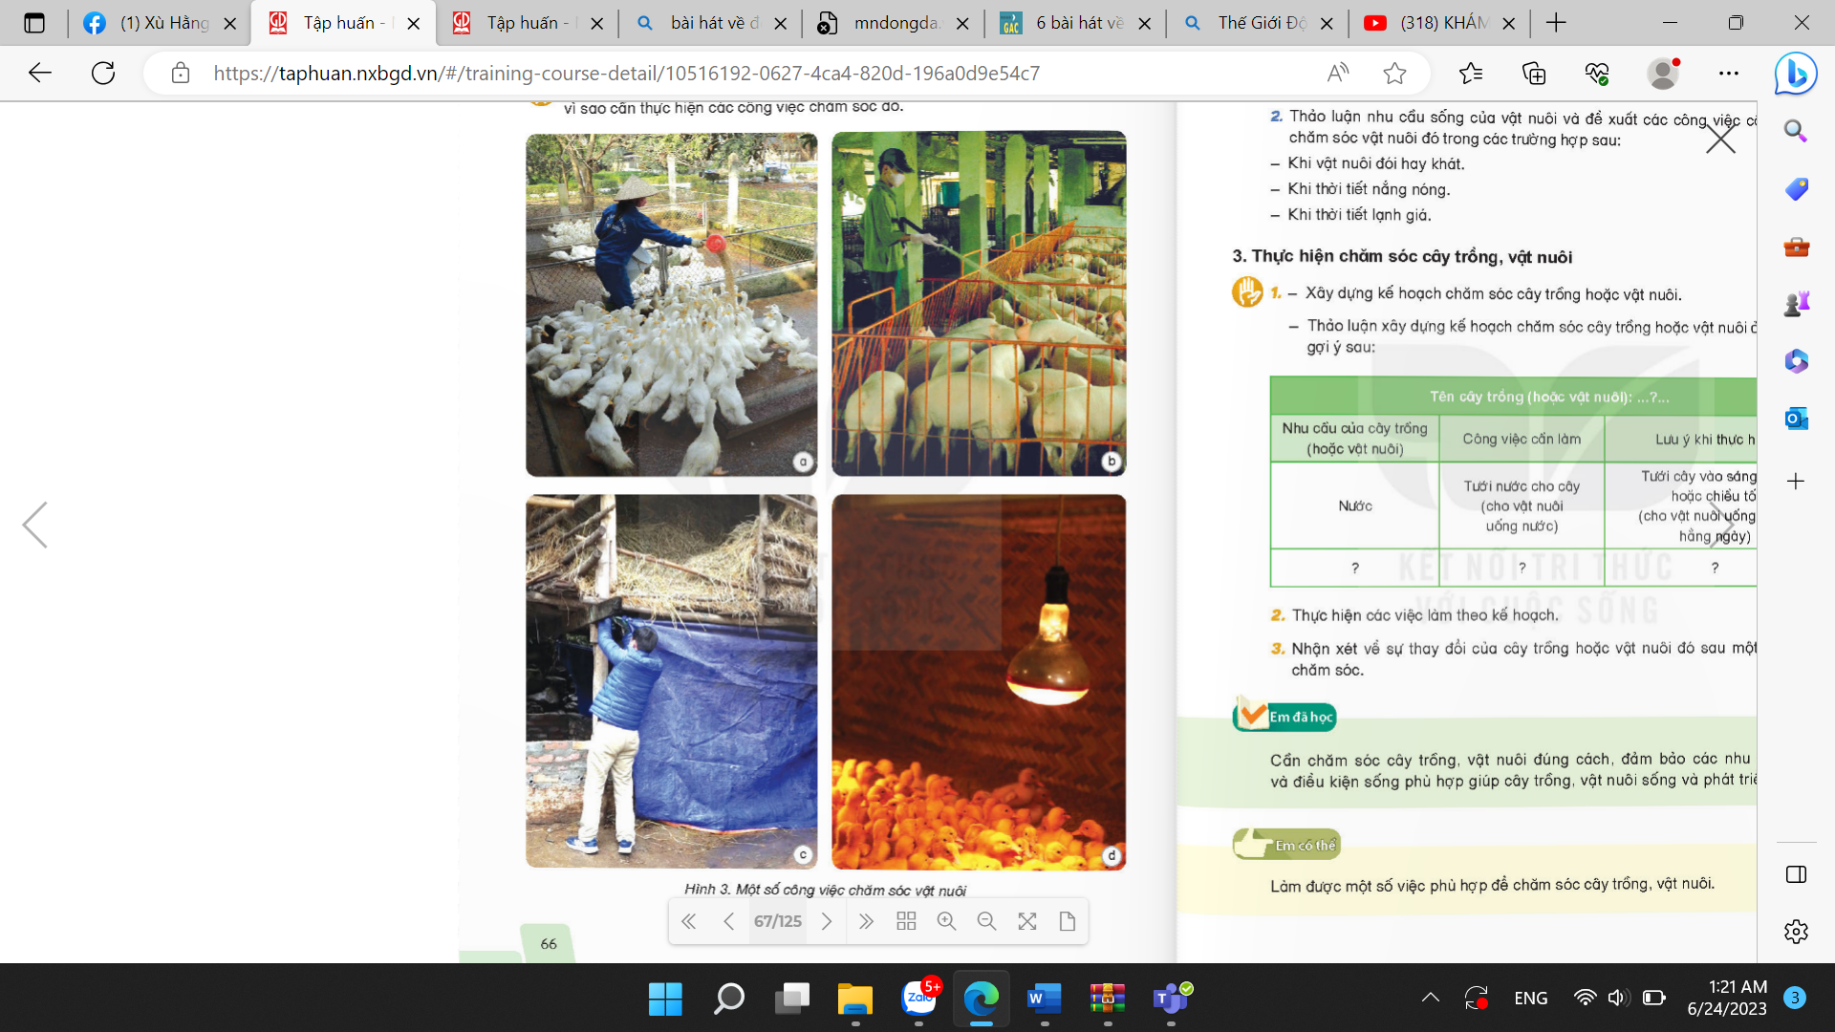  - GV mời đại diện nhóm trình bày.  - GV mời HS nhận xét.  - GV nhận xét.  + Em hãy kể các công việc chăm sóc một vật nuôi của gia đình em hoặc người thân. Các công việc chăm sóc đó đáp ứng nhu cầu sống nào của con vật?  - GV nhận xét, tuyên dương  - GV yêu cầu HS thảo luận nhóm 2: Đề xuất các công việc cần làm để chăm sóc vật nuôi trong các trường hợp sau:  + Khi vật nuôi đói hay khát.  + Khi thời tiết nắng nóng.  + Khi thời tiết lạnh giá.  - GV mời nhóm trình bày  - GV mời HS nhận xét  - GV nhận xét.  Hoạt động 2: Thực hiện chăm sóc vật nuôi (làm việc nhóm 4)  - GV gọi HS đọc bảng và thảo luận nhóm lập bảng kế hoạch chăm sóc vật nuôi như sau:  Tên vật nuôi  Nhu cầu của vật nuôi Công việc cần làm Lưu ý khi thực hiện.  Nước Cho vật nuôi uống nước Cho vật nuôi uống nước hàng ngày  ? ? ?  - GV yêu cầu HS thảo luận nhóm 4  - GV mời nhóm trình bày.  - GV mời HS nhận xét.  - GV nhận xét, tuyên dương.  - Kết luận:  Cần chăm sóc vật nuôi đúng cách, đảm bảo các nhu cầu sông và điều kiện sống phù hợp giúp vật nuôi sống và phát triển tốt. |  | - HS làm việc nhóm 2  - 1,2 nhóm trình bày  + Hình 3a: cho vịt ăn $→$ nhu cầu thức ăn  + Hình 3b: tắm cho lợn $→$ làm mát, vệ sinh sạch sẽ.  + Hình 3c: che chắn chuồng nuôi $→$ tránh gió rét.  + Hình 3d: thắp đèn $→$ ánh sáng và nhiệt độ.  - HS nhận xét.  - HS lắng nghe.  + Cho mèo ăn, uống nước mỗi ngày: đảm bảo nhu cầu thức ăn, nước uống.  + Tắm cho chó: nhu cầu vệ sinh.  + ...  - HS thảo luận nhóm.  - 1,2 nhóm trình bày  + Khi vật nuôi đói hay khát: cần cho vật nuôi thức ăn đủ và phù hợp, cho nước uống đủ, sạch.  + Khi thời tiết nắng nóng: tắm mát, cho uống đủ nước, ở trong chuồng trại thoáng mát ...  + Khi thời tiết lạnh giá: không thả vật nuôi, che chuồng trại tránh gió, mặc ấm, sưởi ấm cho vật nuôi, cho ăn no,....  - HS nhận xét  - HS lắng nghe.  - 1 HS đọc  - HS thảo luận hoàn thành vào bảng theo hiểu biết của mình.  - Đại diện nhóm trình bày.  - HS nhận xét.  - HS lắng nghe.
4. Vận dụng trải nghiệm.
- Mục tiêu:
+ Củng cố những kiến thức đã học trong tiết học để học sinh khắc sâu nội dung.
+ Vận dụng kiến thức đã học vào thực tiễn.
+ Tạo không khí vui vẻ, hào hứng, lưu luyến sau khi học sinh bài học.
- Cách tiến hành:
- GV tổ chức trò chơi “Hoa đẹp bốn phương”  + GV chuẩn bị một số hoa bằng giấy màu.  + Chia lớp thành các nhóm. Và cùng thi một lượt tỏng thời gian 2 phút.  + Các nhóm thi nhau kể tên vật nuôi chỉ ăn thực vật, vật nuôi chỉ động vật, Vật nuôi hoạt động ban ngày, vật nuôi hoạt động ban đêm. Mỗi lần đưa ra câu đúng sẽ được nhận 1 hoa dán vào vị trí nhóm. Sau 2 phút, nhóm nào nhiều hoa nhất nhóm đó thắng cuộc.  - Nhận xét sau tiết dạy, dặn dò về nhà. | - Học sinh lắng nghe yêu cầu trò chơi.  - HS tham gia trò chơi
IV. ĐIỀU CHỈNH SAU BÀI DẠY:
..............................................................................................................................
..............................................................................................................................
..............................................................................................................................
---------------------------------------------------
TUẦN 19: CHỦ ĐỀ 3: THỰC VẬT VÀ ĐỘNG VẬT
Bài 18: ÔN TẬP CHỦ ĐỀ THỰC VẬT VÀ ĐỘNG VẬT

I. YÊU CẦU CẦN ĐẠT:
1. Năng lực đặc thù:
- Tóm tắt một số nội dung chính đã học dưới dạng sơ đồ.
- Nhận biết được vai trò của các yếu tố cần cho sự sống, phát triển của thực vật, động vật và vận dụng vào giải quyết một số tình huống trong cuộc sống.
- Vận dụng kiến thức đã học vào thực tiễn cuộc sống góp phần nâng cao năng lực khoa học.
2. Năng lực chung.
- Năng lực tự chủ, tự học: Biết tổng hợp nội dung các bài học.
- Năng lực giải quyết vấn đề và sáng tạo: Thực hiện tốt và có sáng tạo trong thực hiện các hoạt động của bài học để nắm chắc kiến thức.
- Năng lực giao tiếp và hợp tác: Biết trao đổi, góp ý cùng bạn trong hoạt động nhóm.
3. Phẩm chất.
- Phẩm chất nhân ái: Xây dựng tốt mối quan hệ thân thiện với bạn trong học tập và trải nghiệm.
- Phẩm chất chăm chỉ: Có tinh thần chăm chỉ rèn luyện để năm vững nội dung yêu cầu cần đạt của bài học.
- Phẩm chất trách nhiệm: Có ý thức trách nhiệm với lớp, tôn trọng tập thể.
II. ĐỒ DÙNG DẠY HỌC
- Kế hoạch bài dạy, bài giảng Power point.
- SGK và các thiết bị, học liệu phục vụ cho tiết dạy.

III. HOẠT ĐỘNG DẠY HỌC
Hoạt động của giáo viên | Hoạt động của học sinh
1. Khởi động:
- Mục tiêu:
+ Tạo không khí vui vẻ, khấn khởi trước giờ học.
+ Thông qua khởi động, giáo viên dẫn dắt bài mới hấp dẫn để thu hút học sinh tập trung.
- Cách tiến hành:
- GV tổ chức trò chơi để khởi động bài học.  + Câu 1: Thực vật cần gì để sống?  + Câu 2: Động vật cần gì để sống?  + Câu 3: Lá cây có nhiệm vụ gì?  + Câu 4: Khi thời tiết quá nóng, ta cần làm gì để chăm sóc vật nuôi?  - GV nhận xét, tuyên dương và dẫn dắt vào bài mới. |  | - HS tham gia trò chơi. Quan sát hình và trả lời câu hỏi  + Thực vật cần đủ nước, chất khoáng, không khí, ánh sáng và nhiệt độ thích hợp.  + Động vật cần ánh sáng, nhiệt độ, không khí, thức ăn, nước.  + Trao đổi khí với môi trường để thực hiện quá trình quang hợp và hô hấp.  + Tắm cho vật nuôi, cho uống đủ nước, chỗ ở thoáng mát,....  - HS lắng nghe.
2. Hoạt động:
- Mục tiêu:
+ Tóm tắt một số nội dung chính đã học dưới dạng sơ đồ.
+ Nhận biết được vai trò của các yếu tố cần cho sự sống, phát triển của thực vật, động vật và vận dụng vào giải quyết một số tình huống trong cuộc sống.
+ Vận dụng kiến thức đã học vào thực tiễn cuộc sống góp phần nâng cao năng lực khoa học.
- Cách tiến hành:
1: Đọc thông tin trong hình 1 và trình bày tóm tắt các nội dung đã học (làm việc nhóm đôi)  - GV yêu cầu HS đọc thông tin trong hình 1  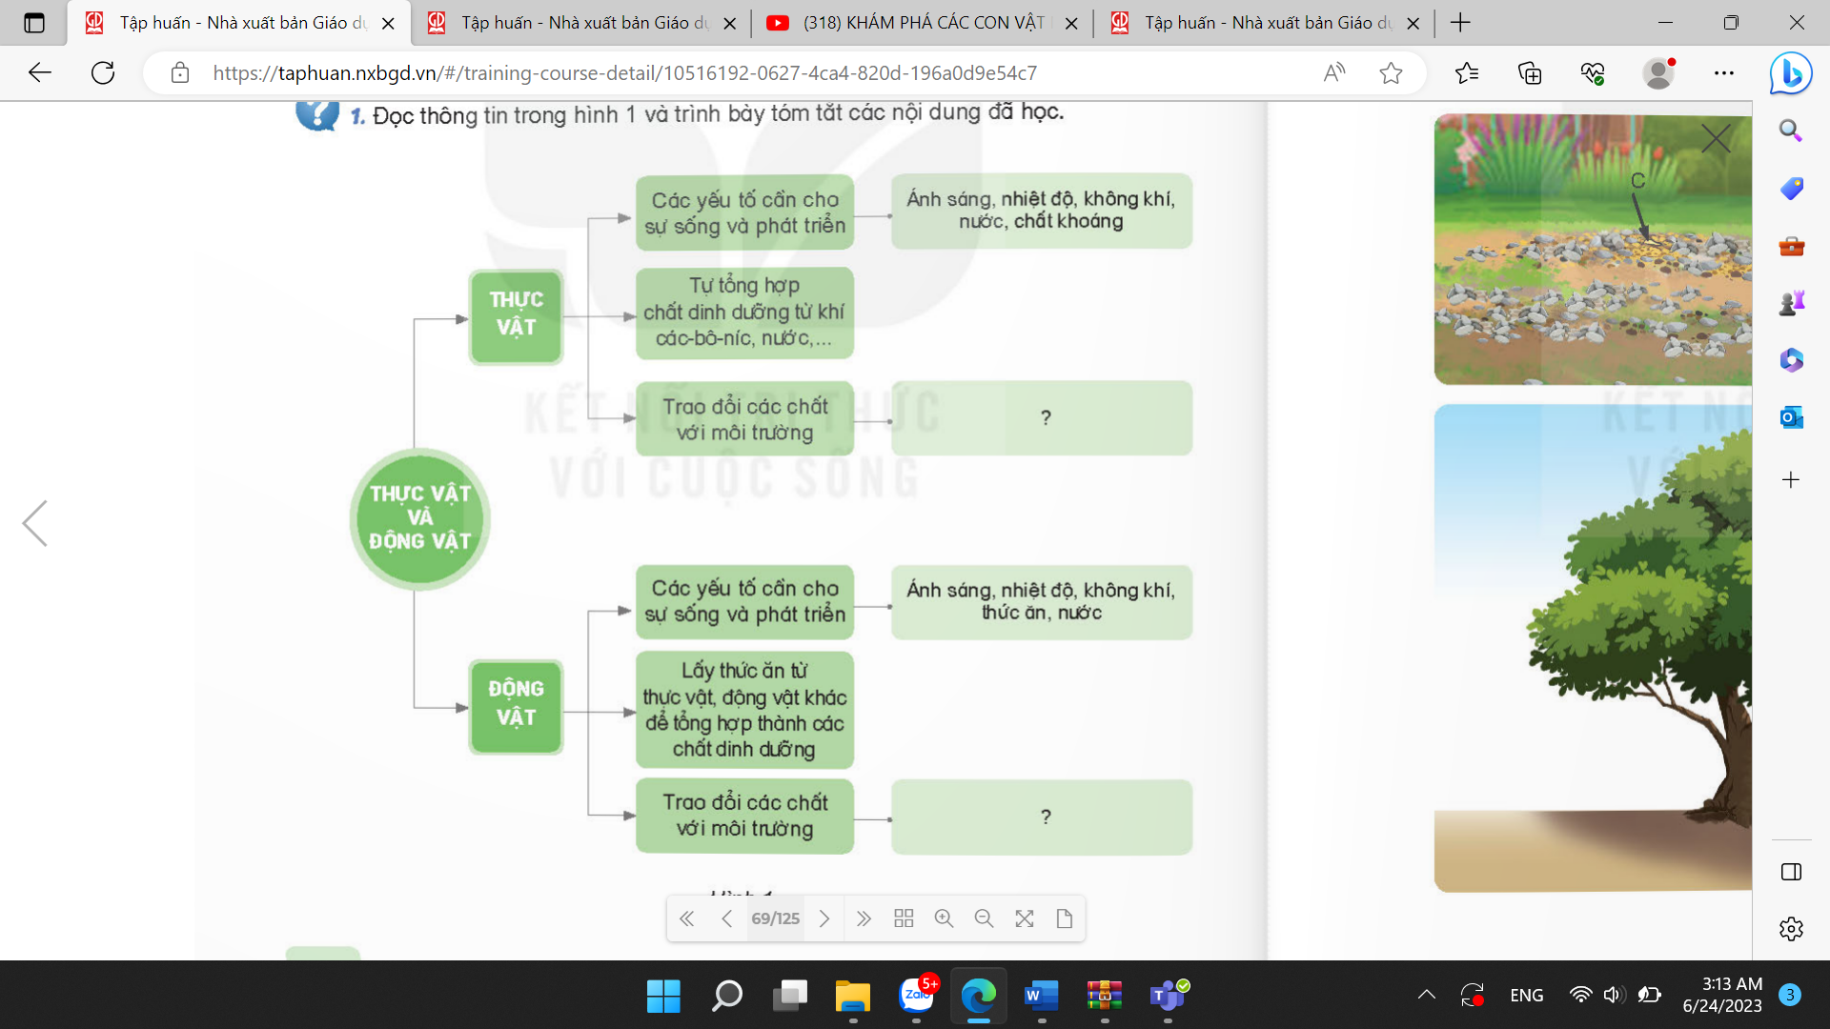  - GV yêu cầu HS thảo luận hoàn thành phần bị thiếu trong sơ đồ  - GV mời đại diện các nhóm trình bày kết quả thảo luận, các nhóm khác nhận xét, bổ sung.  - Mời HS nhận xét.  + Nêu điểm khác nhau về sự trao đổi chất với môi trường của thực vật so với động vật.  - GV nhận xét tuyên dương và chốt lại nội dung:  Thực vật trao đổi khí các-bô-níc, ô-xi, nước và các chất khoáng với môi trường.  Động vật thường xuyên trao đổi các chất với môi trường: lấy vào thức ăn, nước, khí ô-xi và thải ra các chất cặn bã, nước tiểu, khí các-bô-níc,...  2. Các vị trí trồng cây (làm việc cá nhân)  - GV yêu cầu HS đề.  - Gv yêu cầu HS quan sát hình 2 và dự đoán:  + Vị trí nào cây con có thể sẽ phát triển tốt? Vì sao?  + Vị trí nào cây con sẽ không hoặc kém phát triển? Vì sao?  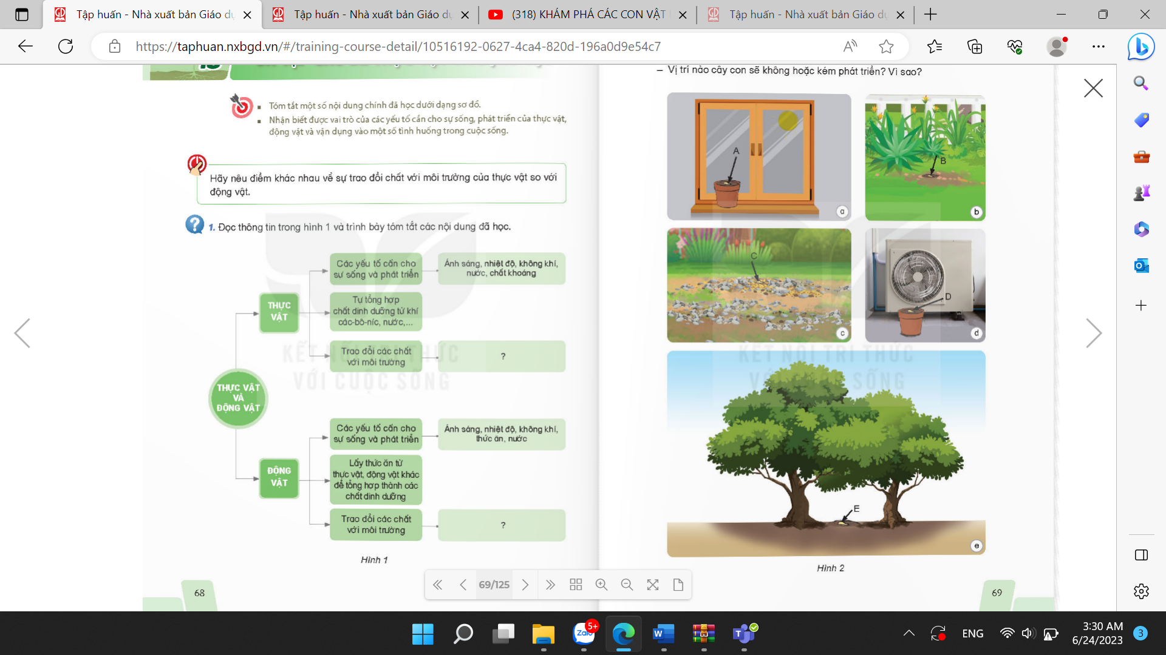  - GV yêu cầu HS chia sẻ dự đoán theo nhóm 2.  - GV mời HS trình bày  * Nếu vị trí E HS nêu cây phát triển tốt thì GV có thể giải thích vị trí này có thể phù hợp với một số cây ưa bóng râm.  - GV mời HS nhận xét. |  | - 1 HS đọc  - HS thảo luận nhóm  - 1,2 nhóm trình bày  - HS nhận xét  + Thực vật tự tổng hợp chất dinh dưỡng từ khí các-bô-níc, nước,... nhờ khả năng kì diệu của lá cây (quang hợp); động vật cần lấy thức ăn từ thực vật, động vật khác làm nguyên liệu để tổng hợp chất dinh dưỡng cần cho sự sống. Thực vật thu nhận khí các-bô-níc và thải khí ô-xi khi quang hợp, nhưng khi hô hấp lại nhận khí ô-xi và thải ra khí các-bô-níc; động vật thu nhận khí ô-xi và thải khí các-bô-níc.  - HS lắng nghe, rút kinh nghiệm.  - 1 HS đọc  - HS làm cá nhân  - HS chia sẻ suy nghĩ theo nhóm 2.  - Nhóm trình bày  + Vị trí B cây con có thể sẽ phát triển tốt: đất tơi xốp, đảm bảo ánh sáng, nước, không khí, chất khoáng, nhiệt độ thích hợp cho cây phát triển.  + Vị trí cây con sẽ không hoặc kém phát triển thường thiếu hoặc điều kiện không thích hợp với một số yếu tố cần cho sự sống và phát triển của cây bao gồm: A, C, D, E vì:  Vị trí A: các yếu tố cần thiết không tốt bằng vị trí B.  Vị trí C: đất sỏi đá thiếu nước và chất khoáng.  Vị trí D: nơi tỏa nhiệt nóng của điều hòa, nhiệt độ cao.  Vị trí E: dưới tán cây thiếu ánh sáng.  - HS nhận xét
3. Vận dụng trải nghiệm.
- Mục tiêu:
+ Củng cố những kiến thức đã học trong tiết học để học sinh khắc sâu nội dung.
+ Vận dụng kiến thức đã học vào thực tiễn.
+ Tạo không khí vui vẻ, hào hứng, lưu luyến sau khi học sinh bài học.
- Cách tiến hành:
- GV tổ chức trò chơi “Ai biết nhiều hơn”  + Chia lớp thành các nhóm. Và cùng thi một lượt trong thời gian 2 phút.  + Các nhóm thi nhau đưa ra những ví vụ về những việc làm chăm sóc thực vật, động vật. Mỗi lần đưa ra câu đúng sẽ được nhận 1 hoa dán vào vị trí nhóm. Sau 2 phút, nhóm nào nhiều hoa nhất nhóm đó thắng cuộc.  - Nhận xét sau tiết dạy, dặn dò về nhà. | - Học sinh chia nhóm và tham gia trò cơi.  - HS lắng nghe, rút kinh nghiệm
IV. ĐIỀU CHỈNH SAU BÀI DẠY:
..............................................................................................................................
..............................................................................................................................
..............................................................................................................................

